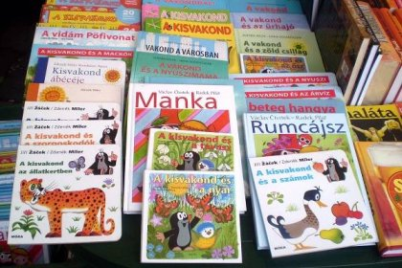
Dne 24. března 2023 se bude konat v Základní škole v Hodějicích
BURZA DĚTSKÝCH KNIH.

Výběr knih k prodeji: 22. – 23. března v době od 13-16 hod.
Je nutné s sebou přinést jmenný seznam knih.
Prodej knih: 24. března od 14 – 17 hod.
Výdej neprodaných knih: 27. 3. od 13-16 hod.

Doporučené ceny: leporela 30 Kč, ostatní knihy 50-70 Kč, encyklopedie 100 Kč
K prodeji budou přijaty pouze knihy v hezkém, nezničeném stavu.

Zveme všechny malé i velké čtenáře.

